Trabajo Final Integrador (TFI) – Bases de datos
Alumnos: Luis Vega, Franco Herrera, Ximena Sosa, Damian Tristant.
Etapa 1 – Modelado y Definición de Constraints
Entidades a utilizar: Paciente – Historia_clinica – Grupo_sanguineo
Si bien las entidades sugeridas son paciente e historia_clinica, se decide crear la entidad grupo_sanguineo de manera tal que se puedan parametrizar los grupos sanguíneos existentes. La relación es 1 -> 1. De manera tal que un paciente puede tener una historia cínica y una historia clínica puede tener un solo paciente.
La entidad paciente tiene los atributos id (PK), eliminado, nombre, apellido, dni, fecha_nacimiento y id_historia (FK a historia_clinica).
La entidad historia_clinica tiene los atributos: id (PK), eliminado, nro_historia, id_grupo_sanguineo (FK a grupo_sanguineo), antecedentes, mediacion_actual y observaciones.
La entidad grupo_sanguineo tiene los atributos id (PK) y descripcion.
Diagrama Entidad – Relación:
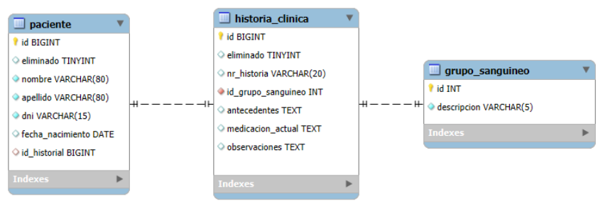
Para la tabla pacientes, se agregaron validaciones con CHECK para el campo dni y fecha_nacimiento.
Para el campo dni se valida que solo puedan ingresarse números del 0 al 9.
Para el campo fecha_nacimiento se valida que solo se puedan agregar fechas posteriores al 01/01/1900. Además, quisimos agregar la validación de que la fecha no sea posterior al día actual, pero MySQL no permite usar CURDATE() en los CHECKS.
Finalmente, quedaron los checks:
CHECK (dni REGEXP '^[0-9]+$'),
CHECK (fecha_nacimiento >= '1900-01-01')
Primeras inserciones válidas e inserciones inválidas:
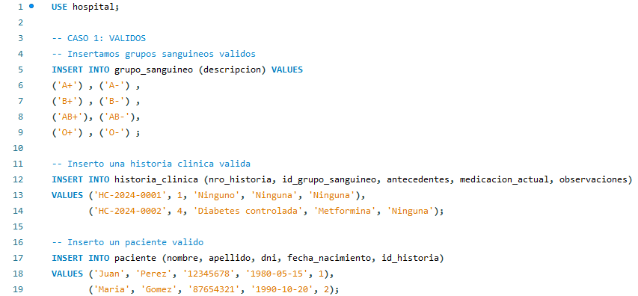
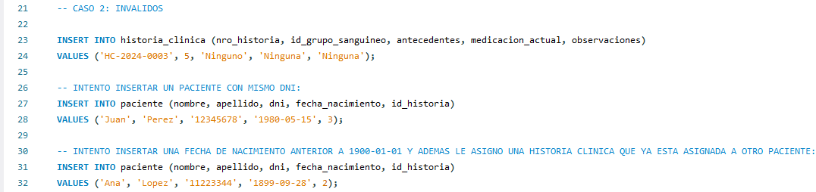
Resultado de ejecución:
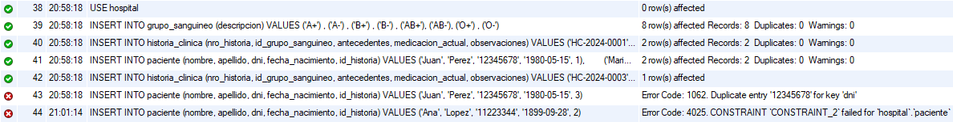
Revisamos las tablas:
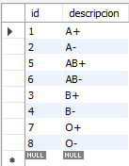
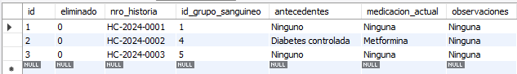

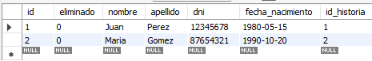

Etapa 2 – Generación de datos masivos con SQL puro
En esta etapa, se hace una primera inserción masiva de 10.000 registros. Para la generación de estos, se implementaron algunos de los mecanismos indicados en la consigna, con el respaldo de la IA para garantizar la consistencia e integridad de los datos.
Se creó una tabla temporal numeros con valores del 1 al 100.000 utilizando otra tabla temporal llamada digitos, con valores del 0 al 9. Para hacerlo se hizo un producto cartesiano de 5 tablas dígitos.
La fórmula implementada fue: d1*10000 + d1*1000 + d3*100 + d4*10 + d5
Inserción en historia_clinica
Se generaron 10.000 registros usando:
- nro_historia: Fromato HC + números con 6 dígitos (Agregando ceros adelante si es necesario).
- id_grupo_sanguineo: Se insertaron se manera aleatoria números entre 1 y 8.
- Campos de texto: Se concatenaron valores genéricos con un número secuencial.
Inserción en pacientes
- nombre/apellido: Rotación de once valores usando CASE, MOD 11 y (n*7) MOD 11 para combinaciones variadas.
- dni: Rango de valores entre 30.000.0001 y 30.010.000 con formato fijo.
- fecha_nacimiento: Fechas aleatorias entre 18 y 80 años-
- id_historia: Se insertan mediante un secuencial que asegure una correspondencia 1:1 con el ID de historia_clinica.
Técnicas aplicadas
- Tablas “semilla” y producto cartesiano: digitos y CROSS JOIN
- Series/secuenciales: Tabla números
- Pseudoaleatoriedad con reproducibilidad: RAND() para grupos sanguíneos y fechas con semilla fija.
- Operadores modulares: MOD para rotación de valores.
Teniendo los primeros 10.000 registros insertados, se hicieron las siguientes pruebas de consistencia:
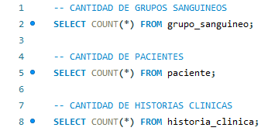
Resultados:
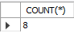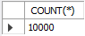
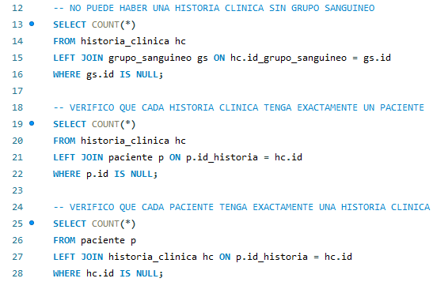
Resultados:
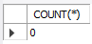
De igual manera que se insertaron los 10.000 registros, vamos a registrar los tiempos de ejecución para insertar 50.000, 100.000 y 200.000 registros
Cantidad de registros insertados | Tablas | Tiempo en segundos
10.000 | historia_clinica | 0,141
 | paciente | 0,125
50.000 | historia_clinica | 0,406
 | paciente | 0,531
100.000 | historia_clinica | 0,781
 | paciente | 0,954
200.000 | historia_clinica | 1,547
 | paciente | 1,843

Se puede apreciar que a medida que crece la cantidad de registros a insertar aumenta el tiempo de ejecución.

Etapa 3 – Consultas complejas y útiles a partir del CRUD inicial
Primera consulta: Se busca la información de un paciente, incluyendo su historia clínica. Esta consulta es básica al momento de pensar en un CRUD, el proceso consiste en ingresar el DNI del paciente del cual se quiere obtener información.
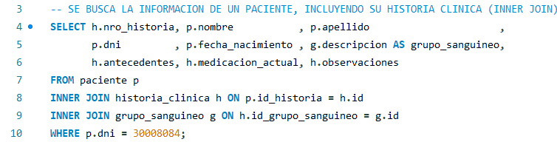
Resultado:
Tiempo de la ejecución:
Uso (o no) de índices:
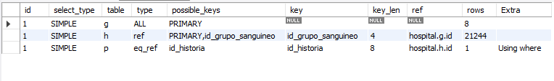
Se puede observar que para paciente e historia_clinica utiliza los índices creados automáticamente por MySQL. Sin embargo, en el caso de grupo_sanguineo no utiliza ningún índice. Esto probablemente sea porque al tener pocos registros, MySQL no lo considera necesario.
Creamos un índice que contenga el campo dni:
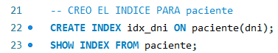
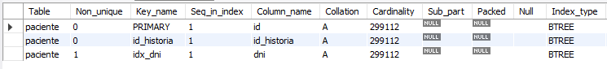
Volvemos a chequear el uso de índices para la primera consulta:
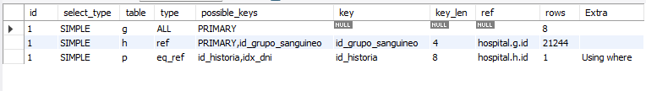
Se puede observar que MySQL decide seguir utilizando el índice id_historia, por más que ahora tenga creado el índice idx_dni. Concluimos que esto se debe a que utiliza el campo id_historia en el INNER JOIN.
Segunda consulta: Se buscan los pacientes que tengan entre 30 y 50 años. Esta búsqueda puede servir en caso de que surja un virus que afecte a las personas en ese rango etario.
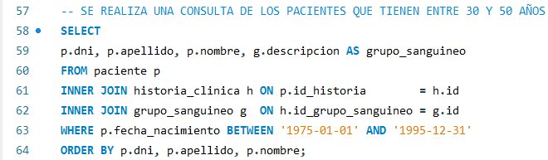
Resultado:
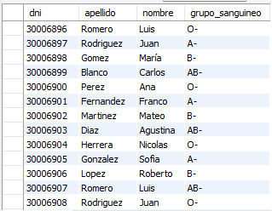
La imagen muestra los primeros resultados obtenidos.
Tiempo de la ejecución:
Uso (o no) de índices:
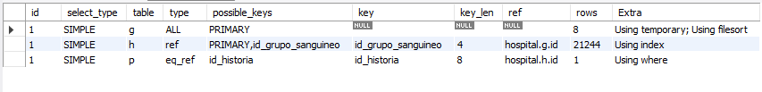
Se puede observar que MySQL sigue utilizando los índices automáticos. De igual manera decidimos crear un índice con los campos fecha_nacimiento, dni, apellido, nombre, id_historia
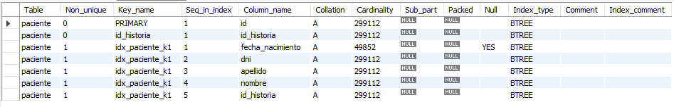
Volvemos a probar el uso de índices, esta vez forzando a MySQL a ignorar el índice id_historia:
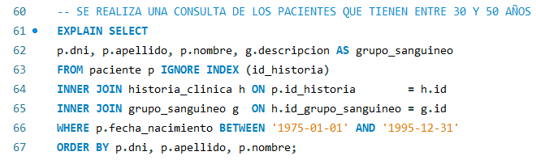
Resultado:
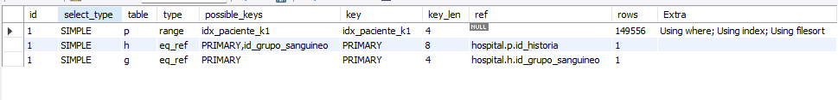
Logramos que se utilice el nuevo índice.
Tercera consulta: Se muestra un listado de grupos sanguíneos que tengan más de 37.500 pacientes registrados. Esta consulta sirve para informes relacionados a la distribución de grupos sanguíneos en la población perteneciente al hospital.
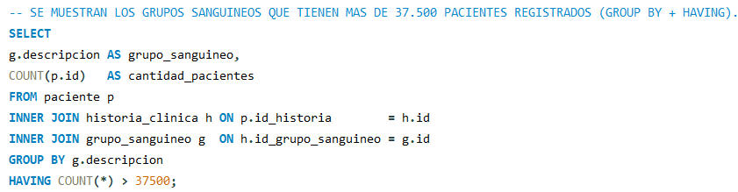
Resultado:
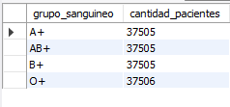
Tiempo de la ejecución:
Uso (o no) de índices:
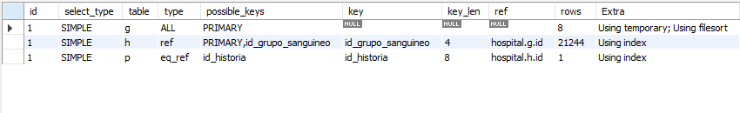
Creamos un índice con los campos id_historia e id:
Volvemos a probar el uso de índices, nuevamente forzando a MySQL a ignorar el índice automático id_historia.
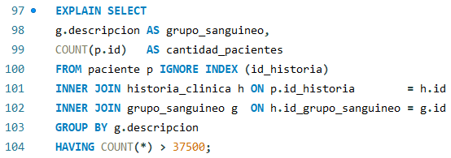
Resultado:
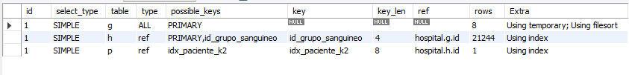
Se utiliza el nuevo índice.
Cuarta consulta: Se genera un listado con nombre, apellido y dni de los pacientes que tengan tal antecedente. Esta consulta es clave para filtrar pacientes por antecedente.
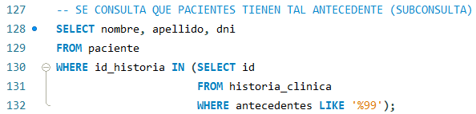
Primeros resultados:
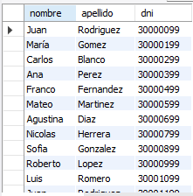
Tiempo de ejecución:
Uso (o no) de índices:
Para historia_clinica, MySQL no aplica el uso de índices debido al LIKE en la subconsulta.
Creación de una vista: Se crea una vista llamada vista_ficha_paciente que representa un resumen de la situación de un paciente:
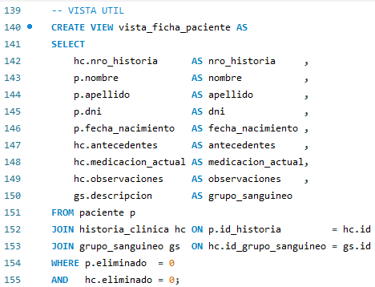
Consulto la ficha de un paciente con su número de DNI:
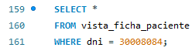
Resultado:

Etapa 4 – Seguridad e integridad
Para el primer script, el objetivo es configurar un acceso seguro a la base de datos para que se puedan hacer consultas de reportería. Asegurándonos de proteger los datos sensibles de los pacientes (como su DNI o fecha de nacimiento) y, por otro, asegurarse de que el usuario que hiciera esas consultas no pudiera modificar o borrar datos por accidente. Para lograr esto, el script trabaja en dos partes:
- Creación de vistas
Primero creamos dos vistas. Una vista funciona como una tabla virtual que nos permite seleccionar y formatear campos específicos de las tablas reales. Esto es útil para ocultar información que no queremos exponer.
Primera vista: vw_pacientes_publicos: Esta vista consulta la tabla paciente. En lugar de mostrar todos los datos, aplicamos dos transformaciones para proteger la privacidad:
- DNI enmascarado: Usamos las funciones CONCAT y RIGHT para ocultar la mayor parte del DNI, mostrando solo los últimos tres dígitos (ej: “XXXXX123”).
- Edad calculada: En vez de exponer la fecha de nacimiento exacta, calculamos la edad aproximada usando TIMESTAMPDIFF.
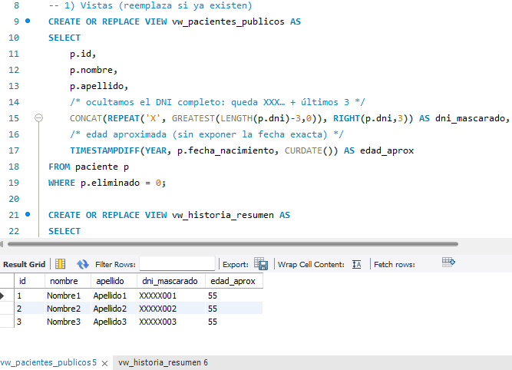
Segunda vista: vw_historia_resumen: Esta vista es un resumen que simplifica las consultas. Utiliza JOIN para unir la historia_clinica con el grupo_sanguineo y los datos del paciente, presentando el nombre ya formateado como “Apellido, Nombre”.
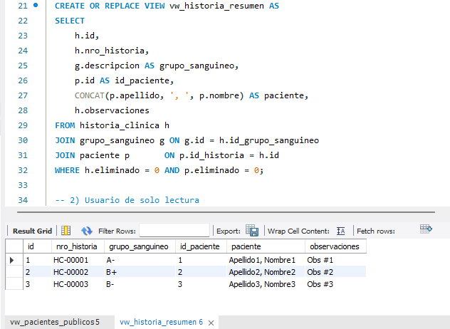
Ambas vistas incluyen la condición WHERE eliminado = 0 para asegurar que en el área de reportería solo trabajamos con los registros que están actualmente activos en el sistema.
- Creación del Usuario y asignación de permisos
La segunda parte se encarga de la seguridad del acceso. Una vez que las vistas estaban listas, creamos un usuario nuevo llamado ‘report_user’@’localhost’ con su contraseña. Luego, aplicamos el principio de “mínimo privilegio”. Esto significa que, por defecto, el usuario no tiene permiso para hacer nada. Para eso, primero uso REVOKE ALL para quitarle cualquier permiso genérico.
Finalmente, se le otorgó únicamente el permiso de SELECT (solo leer) y específicamente sobre las dos vistas que acabamos de crear.
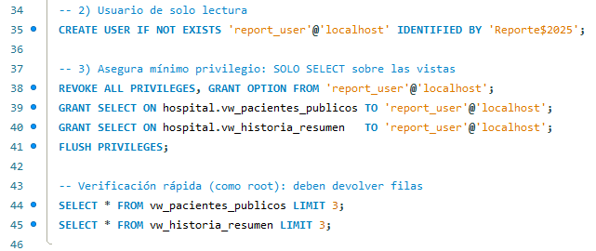
Con esta configuración, el ‘report user’ no puede leer las tablas base (como paciente o historia_clinica) directamente. Si lo intenta, se le negará el acceso. Solo puede hace SELECT a las vistas, que ya tienen los datos filtrados y la información sensible protegida.
Pruebas de integridad de datos (04b_pruebas_integridad)
Este segundo script es un “banco de pruebas”. Su único objetivo es demostrar que las reglas de integridad de la base de datos funcionan correctamente.
Queríamos probar que la base de datos rechaza automáticamente los datos que no cumplen con las reglas que definimos (como DNI duplicados, claves foráneas que no existen o formatos incorrectos).
La solución fue hacerlo todo dentro de un “modo de simulación”, usando una transacción:
- Preparación (La “Red de seguridad”)
- Transacción: El script empieza con START TRANSACTION.
- Log temporal: Creamos una tabla temporal (_test_log). Esta tabla solo existe durante esta sesión y sirve para anotar los resultados de cada prueba.
- Ejecuta los cuatro casos “maliciosos”
- El script intenta, a propósito, hacer 4 inserciones que deberían fallar. Para que el scrpit no se corte en el primer error, cada intento está dentro de un bloque HANDLER.
- (A) FK inválida: Intenta insertar una historia_clinica con un id_grupo_sanguineo que no existe. Esperamos que la base de datos lo bloquee por la regla de Clave Foránea (FK).
- (B) DNI duplicado: Primero busca que el DNI exista y luego intentar insertar un paciente con ese mismo DNI. Lo bloquea por la regla UNIQUE.
- (C) CHECK (DNI con letras): Intenta insertar un paciente con DNI que contiene letras. La regla CHECK lo rechaza.
- (D) CHECK (fecha inválida): Intenta insertar un paciente con una fecha de nacimiento muy antigua. La regla CHECK lo rechaza.
- Cada vez que una de estas pruebas falla, el “atrapa errores” anota el código de error y el mensaje en nuestra tabla de logs y el script continúa con la siguiente prueba.
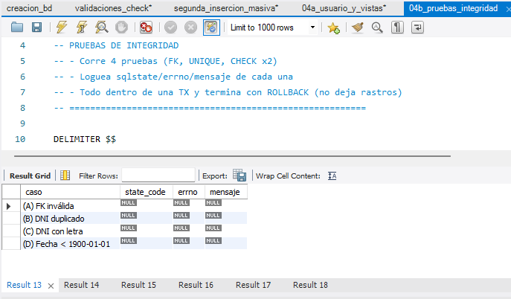
- El resultado y la limpieza
- Muestra de resultados: El script hace un SELECT * FROM _test_log. Esto nos muestra el resumen de las 4 pruebas, confirmando que todas fallaron, tal lo esperado.
- La “marcha atrás”: Al final de todo, el script ejecuta un ROLLBACK. Esto deshace absolutamente todo lo que se hizo dentro de la transacción. Ni siquiera los datos válidos que se pudieron haber insertado para las pruebas quedan guardados.
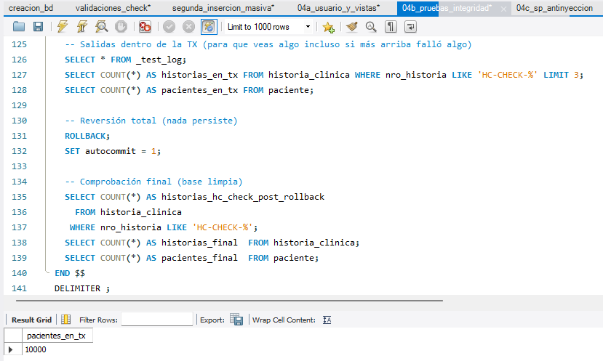
Muestra el conteo provisional dentro e la TX, por ejemplo, 10000, antes del rollback.
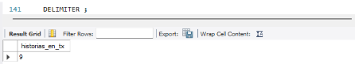
Estado provisional de historias durante la TX.
- Verificación final: Para demostrar que la base quedó limpia, el script termina con unos COUNT(*) que muestran que la cantidad de registros en las tablas es la misma que había antes de empezar la prueba.
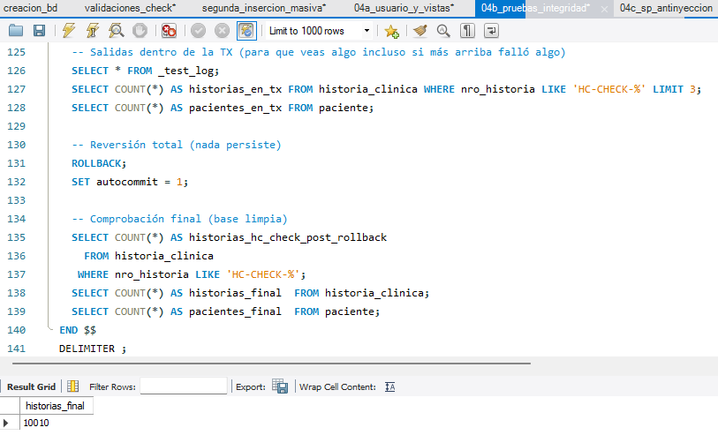
(coincide con el estado inicial: 10010)

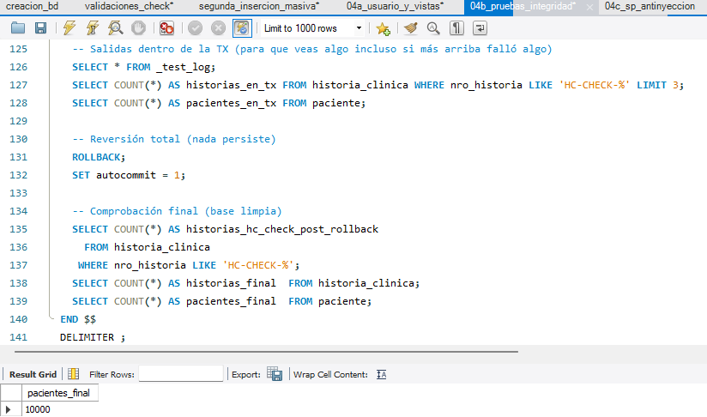
(coincide con el estado inicial: 10000).

Básicamente este script es una simulación controlada que "ataca" la base de datos con datos malos, registra que la base se defendió bien, y luego se "autolimpia" sin dejar rastro.

Procedimiento Seguro y Pruebas Anti-Inyección (04c_sp_antinyección)
Este script se centra 100% en la seguridad, específicamente en cómo prevenir uno de los ataques más comunes que es la Inyección SQL. El objetivo fue crear una forma segura de buscar un paciente por DNI, que fuera inmune a este tipo de ataques.

Creación del Procedimiento "Seguro":
Para esto, creamos un "Procedimiento Almacenado" (SP) llamado sp_buscar_paciente_por_dni.
La clave de por qué este SP es seguro está en que usa parámetros. En lugar de armar la consulta "pegando" el texto del DNI (que es donde ocurre la inyección), el SP recibe el DNI como un parámetro (p_dni). Esto obliga a la base de datos a tratar lo que recibe como un dato de texto literal y no como código para ejecutar.

Las Pruebas de Ataque:
Para demostrar que es seguro, armé 3 pruebas:
1. Prueba Normal:
Primero, buscamos un DNI real que sí existe en la tabla. Llamamos al SP con ese DNI y, como se esperaba, devolvió 1 fila con los datos del paciente. Esto solo verifica que el SP funciona:
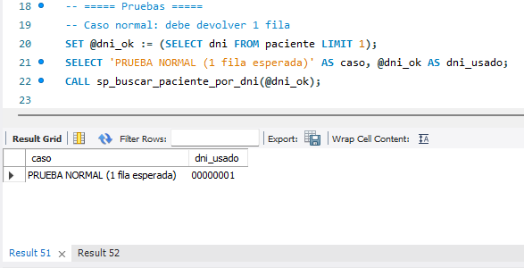
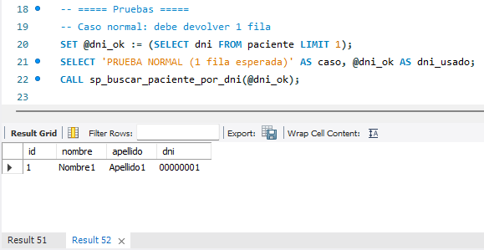

2. Prueba de Ataque (Tautología):
Acá intentamos el ataque clásico. Llamando al SP pasándole el texto ' OR 1=1 --' (recortado con LEFT para que entre en el VARCHAR(15) del DNI).
Si la consulta fuera vulnerable, esto habría hecho que el WHERE siempre sea verdad, devolviendo todos los pacientes de la tabla.
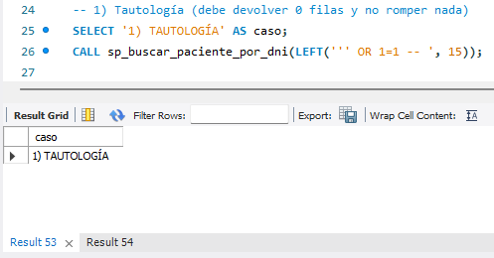
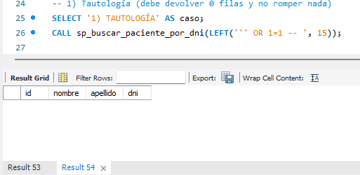

Como se ve en las capturas, el resultado fue 0 filas. Esto prueba que la base de datos no ejecutó el ataque, sino que buscó (sin éxito) un DNI que fuera literalmente igual al texto ' OR 1=1 --'.
3. Prueba de Ataque (UNION):
Hicimos lo mismo con otro ataque común, ' UNION SELECT ...'. De nuevo, el resultado fue 0 filas por la misma razón, fue tratado como texto, no como código.
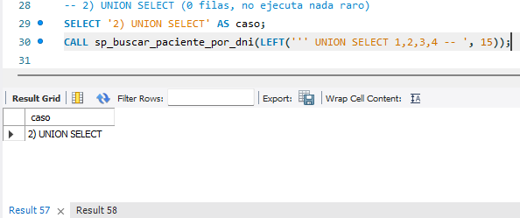
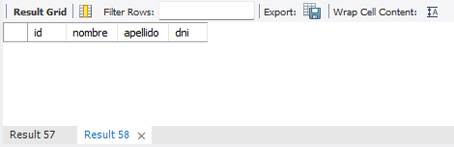

Verificación Final:
Por último, después de intentar los ataques, ejecuté un SHOW TABLES y un COUNT(*) sobre la tabla paciente. Esto confirma que la tabla sigue intacta y con todos sus registros, demostrando que los intentos de inyección no causaron ningún daño.

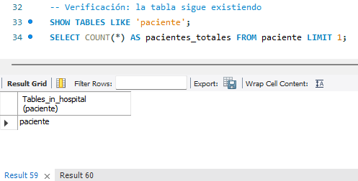
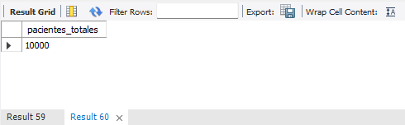

Pruebas del Usuario de Reportería (04d_user_report_pruebas)
Para este último script, el objetivo era comprobar que la seguridad que armamos en el Script 1 (el de las vistas y el usuario report_user) funciona en la práctica.
Para probarlo, nos conectamos a la base de datos usando la cuenta 'report_user'@'localhost', y no mi usuario administrador. Una vez conectado como report_user, hice dos tipos de pruebas:

1. La prueba que SÍ debe funcionar:
Primero, ejecutamos las consultas a las dos vistas que creamos (vw_pacientes_publicos y vw_historia_resumen).
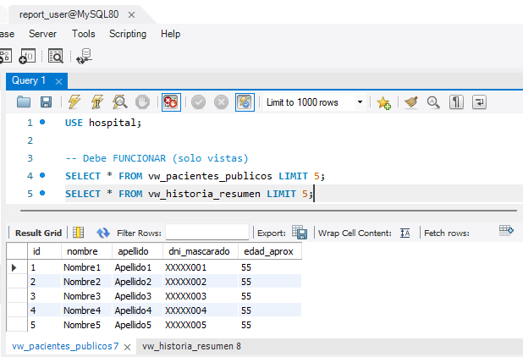
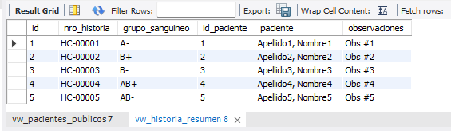

Como se ve en las capturas, estas consultas funcionaron perfecto:
- La primera, a vw_pacientes_publicos, devolvió los datos tal como queríamos: protegiendo la privacidad, mostrando el dni_mascarado y la edad_aprox.
- La segunda, a vw_historia_resumen, también funcionó y trajo el resumen de la historia clínica, con el grupo sanguíneo y el nombre del paciente ya formateado.

2. La prueba que DEBE fallar:
Inmediatamente después, realizamos la prueba de seguridad más importante: intentamos consultar las tablas originales (paciente y historia_clinica) directamente.

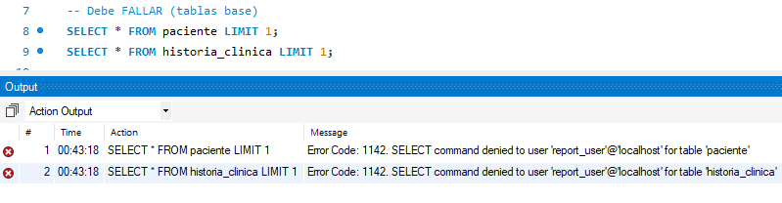
El resultado fue justo el que buscábamos: la base de datos me bloqueó el acceso y me devolvió el "Error 1142: SELECT command denied".
Este error es la confirmación de que todo el plan funcionó. Demuestra que el report_user está "atrapado" y solo puede ver la información que nosotros decidimos mostrarle en las vistas, pero no tiene ningún acceso a las tablas base donde están los datos sensibles reales.

Etapa 5 – Concurrencia y transacciones
Generamos un Deadlock en la tabla paciente, al querer actualizar un mismo registro desde dos sesiones a la vez.
Paso 1:
Abrimos la sesión A y actualizamos el primer paciente
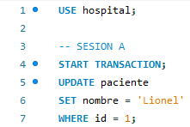
Paso 2: Abrimos una segunda sesión B y actualizamos el segundo paciente
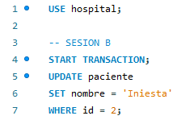
Paso 3: Volvemos a la sesión A e intentamos actualizar el segundo paciente
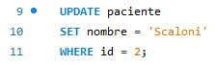
Paso 4: Volvemos a la sesión B e intentamos actualizar el primer paciente
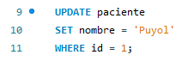
Se genera el Deadlock
Utilizamos el comando SHOW ENGINE INNODB STATUS para ver el log del Deadlock
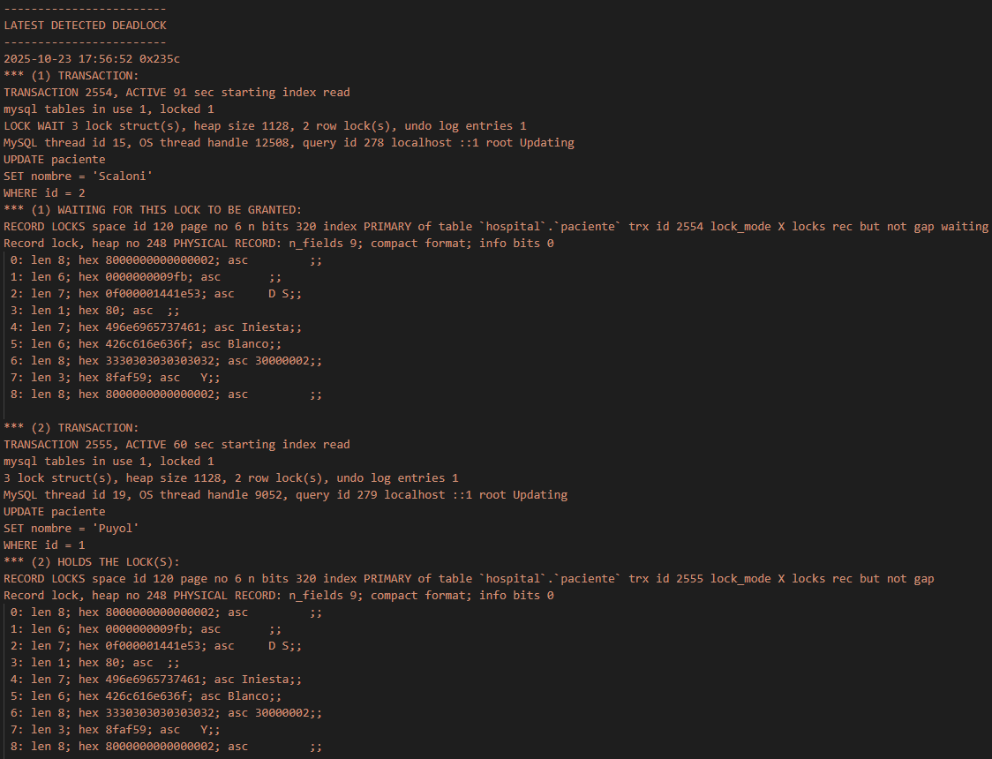
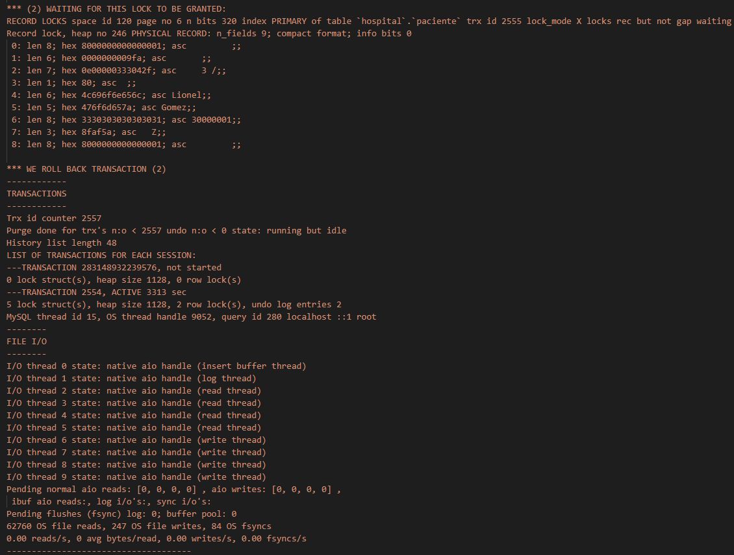
Comparamos de manera práctica el modo de aislamiento READ COMMITED
Sesión A:
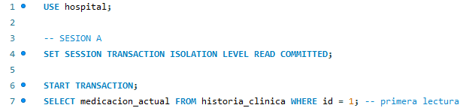
Resultado:
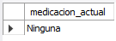
Sesión B:
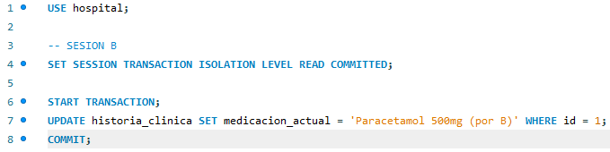
Vuelvo a la sesión A:
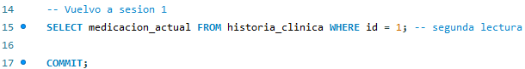
Resultado:
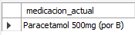
Se puede ver que el cambio hecho por la sesión B se ve reflejado también en la sesión A.
Ahora comparamos de manera práctica el modo REPEATABLE READ
Sesión A:
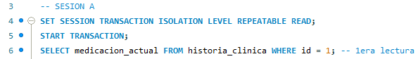
Resultado:
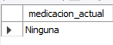
Sesión B:
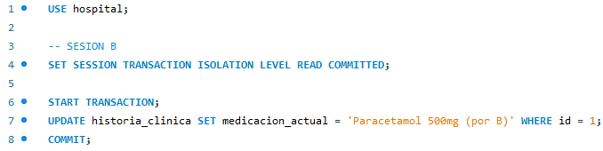
Vuelvo a la sesión A:
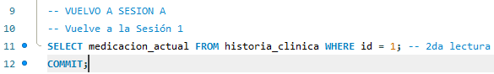
Resultado:
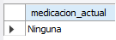
Se puede observar que a pesar de la modificación de la sesión B, en la sesión A se mantiene el mismo valor.

